ΘΕΡΙΝΟ ΕΡΓΑΣΤΗΡΙΟ 2014 - ΑΝΝΑ ΠΙΑΤΟΥ

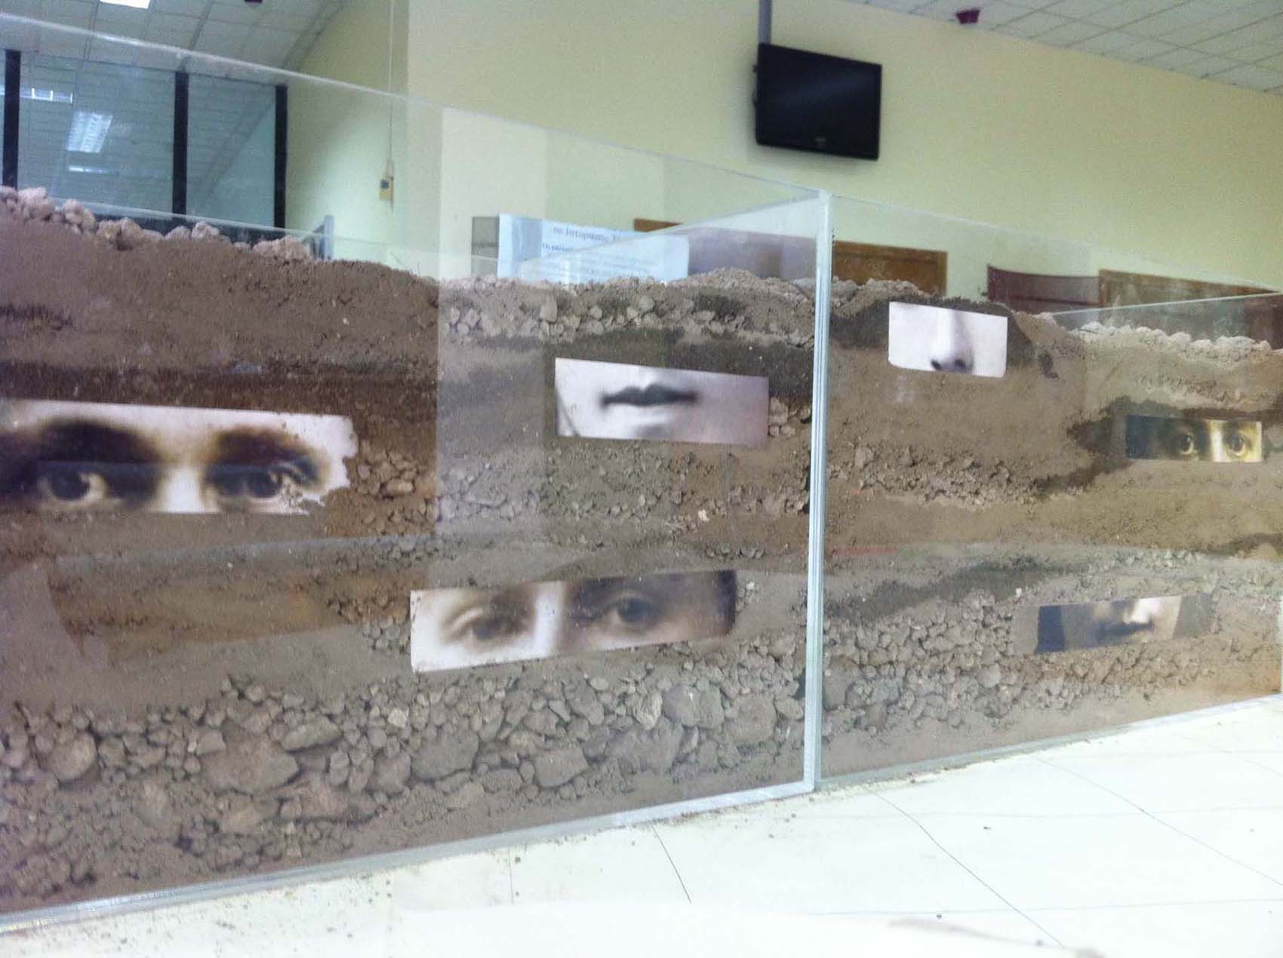

Άννα Πιάτου, Στρωματογραφία Ι, 2014, 2 κουτιά Plexiglas, χώμα, Φωτογραφικές εκτυπώσεις, 2 (40Χ25Χ25).

Στα έργα μου των τελευταίων χρόνων πραγματεύομαι έννοιες που αφορούν στη συλλογική μνήμη και τις κοινωνικές της προεκτάσεις.
Το έργο μου σχετίζεται με τα διαδοχικά στρώματα αρχαιολογικής μνήμης, όπως αυτή διαμορφώνεται στο πέρασμα των αιώνων και δια μέσου των ανώνυμων ανθρώπων, τεχνιτών, καλλιτεχνών της αρχαιότητας. Χρησιμοποιώ διάφανα κουτιά από plexiglas, στα οποία εγκιβωτίζω χώμα. Κατόπιν, τοποθετώ φωτογραφικά τυπώματα ανθρώπινων βλεμμάτων. Η πρόθεσή μου είναι να ενεργοποιήσω τη φαντασία των θεατών ως προς τους ανθρώπους που ευθύνονται για τη δημιουργία ή τη χρήση των διαφόρων εκθεμάτων που βλέπουμε στις προθήκες ενός αρχαιολογικού μουσείου.

